# EMP  Centro Educacional Marapendi

**Nome: ______________________________________________ Data: / /2024**

**Professor(a): Gabriela Nogueira 8 o Ano do Ensino Fundamental II Turma: _____**

**QUESTIONÁRIO 1 DE GEOGRAFIA PARA O 2º BIMESTRE 1º Bimestre**

**RECORTE E COLE NO SEU CADERNO AS IMAGENS / TEXTOS – OU O QUE ESTIVER DENTRO DE QUADROS! CAPRICHE!!**

1) Entre os diversos indicadores sociais, econômicos e políticos relacionados às condições de vida da população, chamados de indicadores de desenvolvimento, destacam-se:

* _________________________________________________________________________________________
* _________________________________________________________________________________________
* _________________________________________________________________________________________
* _________________________________________________________________________________________
* _________________________________________________________________________________________
* _________________________________________________________________________________________
* _________________________________________________________________________________________
* _________________________________________________________________________________________
* _________________________________________________________________________________________
* _________________________________________________________________________________________

2) Um dos indicadores mais importantes para medir o desenvolvimento humano de um país é a expectativa de vida, pois é considerado um indicador síntese.

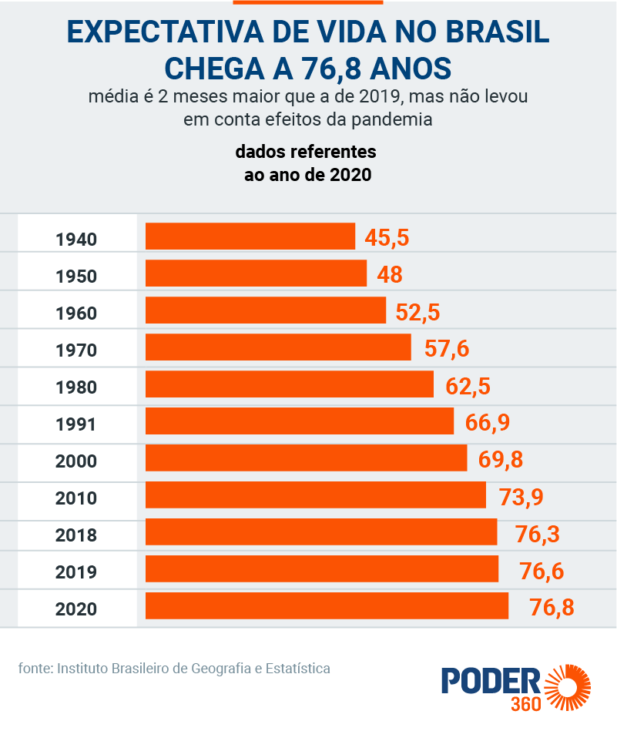

Quais questões sociais básicas estão relacionas a esse indicador?

___________________________________________________________________________________________________________________________________________________________________________________________________________________________________________________________________________________________________________________________________________________________________________________________________________________________________________________________________________________________

3) O IDH, Índice de Desenvolvimento Humano, é utilizado como parâmetro para medição do desenvolvimento das nações. Varia de 0 a 1 e conta com os seguintes elementos para ser calculado:

A) renda bruta, renda per capita e densidade demográfica.

B) renda per capita, mortalidade infantil e analfabetismo.

C) índices de vacinação, renda per capita e alimentação.

D) renda per capita, escolaridade e saúde (expectativa de vida).

E) saúde (expectativa de vida), mortalidade infantil e alimentação.

4) Uma das características marcantes do setor industrial dos países desenvolvidos é a força das indústrias tradicionais e modernas que produzem elementos para o abastecimento dos mercados interno e externo. Assinale a alternativa que justifica a importância das indústrias nos países desenvolvidos e que as diferencia das indústrias típicas dos países subdesenvolvidos:

A) predomínio de indústrias de base.

B) predomínio de indústrias com tecnologias elevadas.

C) predomínio de indústrias automobilísticas.

D) predomínio de indústrias de máquinas e equipamentos.

E) predomínio de indústrias tradicionais.

5) Sobre a métrica IDH (Índice de Desenvolvimento Humano), analise as afirmações.

I. O IDH é uma medida resumida do progresso a longo prazo, tendo como parâmetros três dimensões básicas do desenvolvimento humano: renda, educação e saúde.

II. O objetivo da criação do IDH foi o de oferecer um contraponto a outro indicador muito utilizado, o Produto Interno Bruto (PIB) per capita, que considera apenas a dimensão econômica do desenvolvimento.

III. Em 10 anos, o IDH, na maioria das cidades brasileiras, passou da situação de “alto desenvolvimento” para a categoria “médio desenvolvimento”, por conta da grave situação da saúde pública no país.

IV. Os municípios das regiões brasileiras Sul e Sudeste estão concentrados, em sua maioria, na faixa de “baixo desenvolvimento”. Isso ocorre por conta do aumento das favelas nas grandes cidades da região.

Está CORRETO o que se afirma em:

A) I, apenas.

B) II, apenas.

C) I e II, apenas.

D) I e IV, apenas.

E) I, II e III, apenas.

6) Um dos fatores que mais impedem a classificação do Brasil como país desenvolvido é:

A) balança comercial deficitária.

B) ausência de industrialização.

C) distribuição de renda muito desigual.

D) pequena participação do setor primário na composição do PIB.

E) pobreza em recursos naturais.